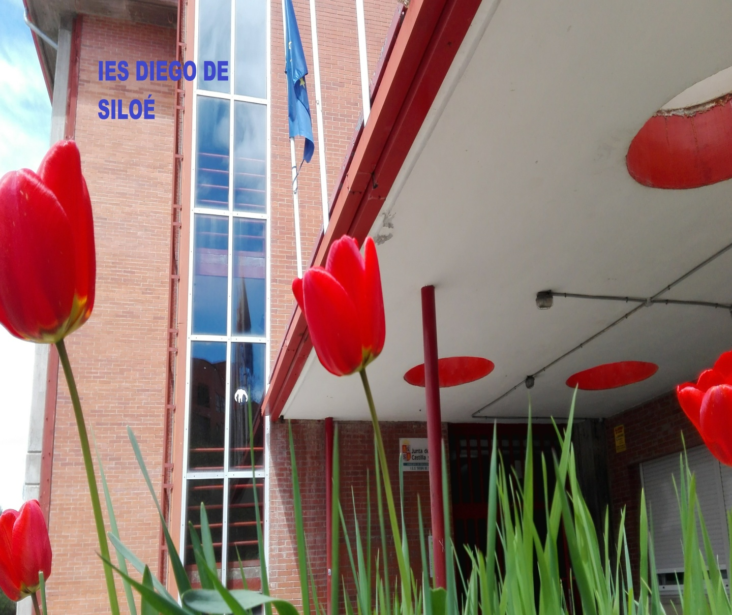
SEMANA CULTURAL
Del 20 al 24 de febrero de 2017
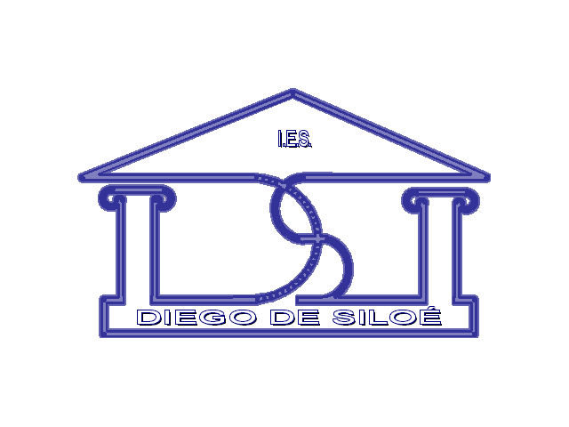
IES DIEGO DE SILOÉ
BURGOS

SEMANA CULTURAL – FEBRERO 2017
Los días 20, 21, 22 y 23 de febrero, se realizarán charlas, conferencias, concursos, competiciones deportivas, talleres…
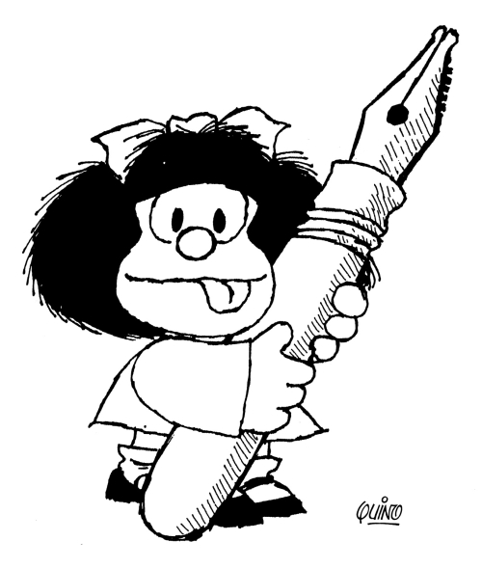
Lunes 20
Taller de Prevención de los trastornos de la alimentación (2º ESO).
Taller de Prevención del Bullying (1º ESO).
Martes 21
Plan Director de la Policía Nacional: Prevención de la violencia sobre la mujer y discriminación (3º ESO).
Cuentacuentos para 1º y 2º de ESO.
Charla sobre Marketing y Comunicación Comercial. Optativa Fundamentos de Administración y Gestión (2º BACH).
Charla sobre Diseño de Marca e Imagen. Optativa de Iniciación a la Actividad Emprendedora y Empresarial (4º ESO).
Miércoles 22
Taller de Aprendiz de Ingeniero para 4º ESO (Ing. Agroalimentaria-UBU).
Jueves 23
Peligros en las Redes Sociales, José Ignacio Pérez Maté (CFIE). Charla para 2º ESO.
Charlas de Educación Afectivo-Sexual (4º ESO).
Concursos:
Concurso de Microrrelatos, organizado por el Departamento de Lengua.

Los días 20, 21, 22 y 23 de febrero, a partir de las 16:30 horas: eliminatorias de competiciones deportivas y juegos de mesa.

ACTIVIDAD | RESPONSABLES
Cine de 8:30 a 10 en el aula de PMAR de 3º ESO
Crêpes en el taller de Tecnología: degustación a partir de las 10:30. | Dpto. de Francés y alumnos de 3º ESO.
Taller “Maravillas científicas”, de 10:30 a 11:30, en el Laboratorio de Química. | Departamento de Física y Química.
Taller de Observación de materiales biológicos: "Disección de un corazón". Laboratorio de Biología de 10 a 11. | Dpto. de Biología y Geología.
Taller "Un universo microscópico" laboratorio de Biología para 1º Eso de 11 a 12. | Dpto. de Biología y Geología.
Taller de “Fabricación de carteras y fundas de móvil” en papel. Alumnos de 1º y 2º de ESO. (Aportar tijeras). | Taller de Plástica.
Taller de Ajedrez en la Biblioteca, a partir de las 10:00 (máximo 14 alumnos). | Departamento de Matemáticas (José María).
Taller de Papiroflexia, a partir de las 10:00 (máximo 20 alumnos de 1º ESO). | Departamento de Matemáticas (Juan Carlos y Toñi).
Sketch “Les symboles de la France”, de 10 a 12, en el aula de Tecnología. | Alumnos de Francés de 1º ESO.
“Gymkhana”. A partir de las 10:00. | Alumnos de 1º de Bach.
“Treasure Hunt”, en busca del tesoro. A partir de las 10:00. | Alumnos de 1º de Bach.
Karaoke. Aula de Música. A partir de las 10:00. | Alumnos de 1º de Bach.
“Just Dance”, a las 12:00 en el aula de Música. | Alumnos de 1º de Bach.
Finales de las competiciones deportivas durante la mañana. | Polideportivo.
Chocolatada a la 13:00. | Patio interior del Instituto.
Entrega de Premios en el SUM a las 13:45.

Del 20 al 24 de febrero de 2017

